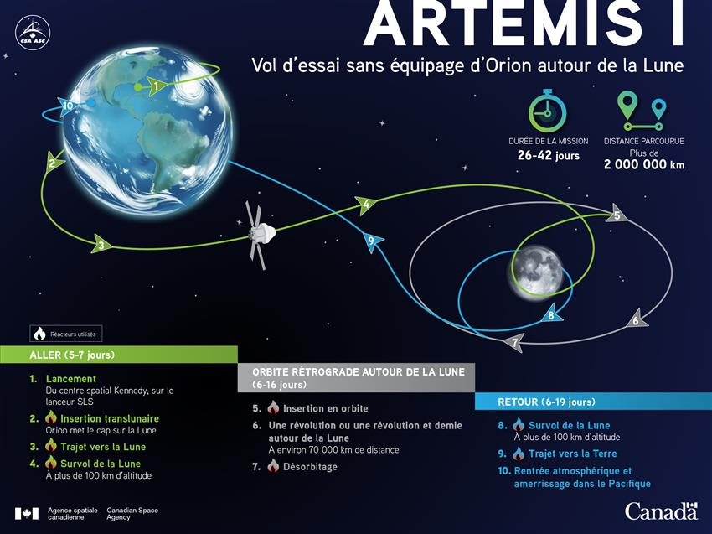**Projet B**

**NASA**

Quoi? Artémis

À qui (ça appartient) NASA,ESA,ASC…

Où? Lune🡪mars

Quand 2022🡪2025

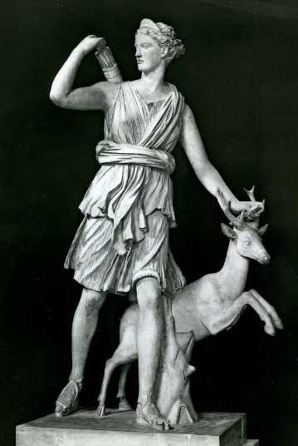Pourquoi? Déesse🡪chasse lune